民政工作简报

第二十期
梁河县民政局 2018年5月23日

志愿服务进社区 义务劳动展风采

按照“机关+社区共建”的要求，认真落实“党建工作联做、社会管理联抓、社区资源联享、服务难题联解、公益事业联办、环境卫生联治的工作机制，5月23日上午，梁河县民政局积极组织党员干部到团结社区开展社区环境卫生清扫志愿服务活动。
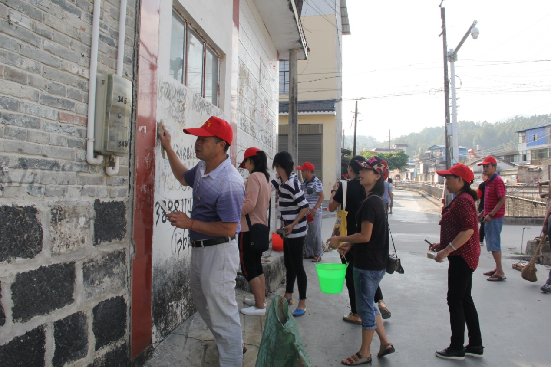
活动中，我局党员干部发扬不怕脏、不怕累的精神，顾不得漫天飞舞的尘土，顶着烈日，对垃圾、小广告进行清除，对涂写了广告的墙面进行了粉刷，不放过任何一个卫生死角，大家干的热火朝天，以劳动为荣，乐在其中。共清理小广告80余处，粉刷墙面50余平方米，清理垃圾0.2吨。
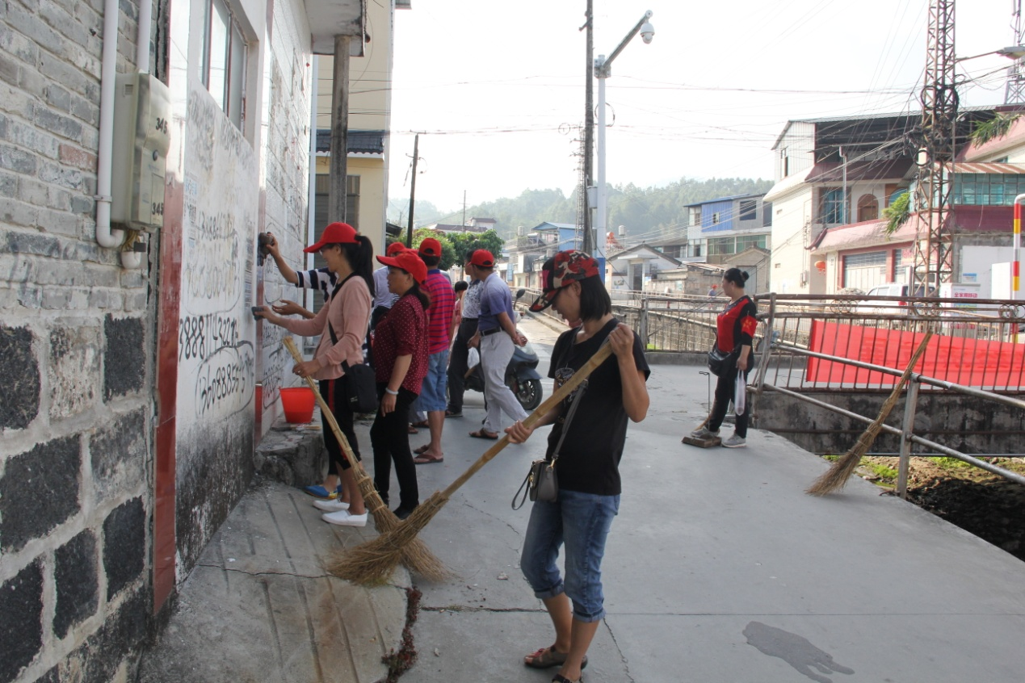
经过大家一个上午的辛勤努力，团结社区的环境面貌焕然一新，小巷居民和路人纷纷称赞。
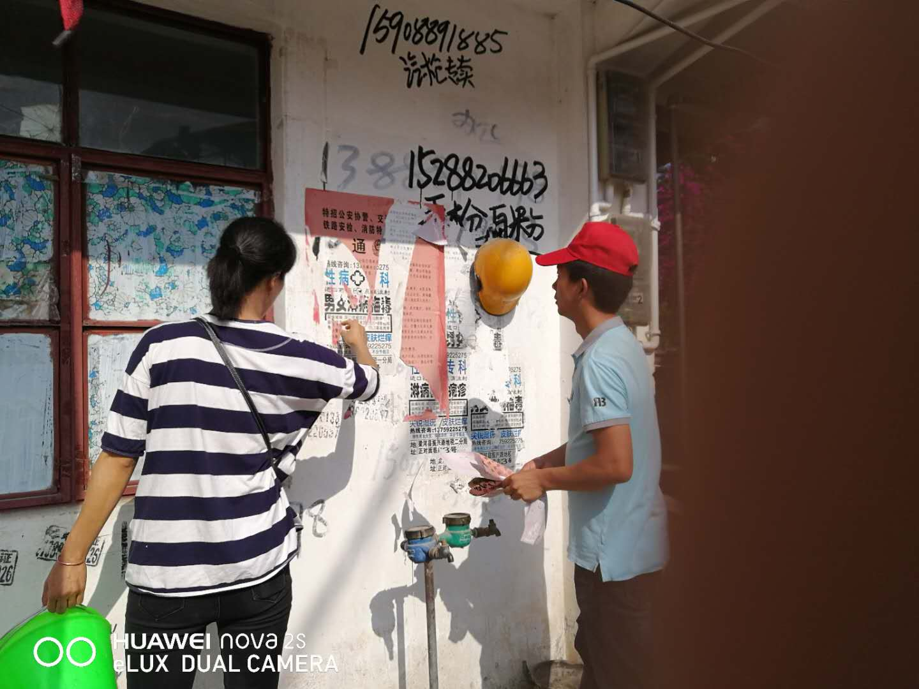
此次清扫活动，不仅增强了我局党员干部的凝聚力，培养了党员吃苦耐劳的精神，而且进一步拉进了与社区的联系，同时也为我县争创省级文明城市、提升人民群众精神生活贡献一份力量。

